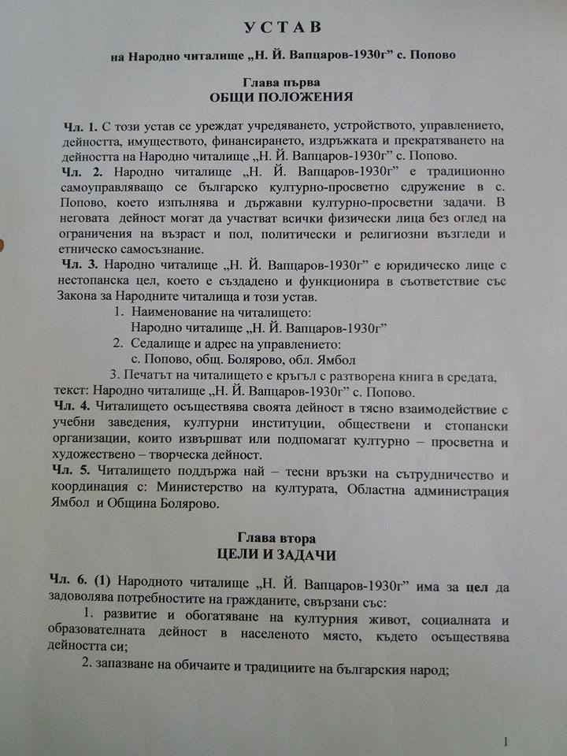

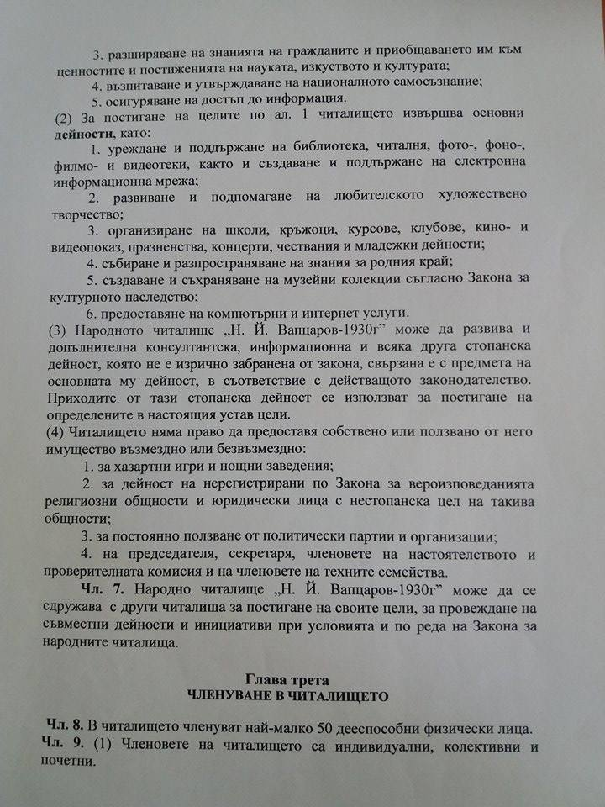

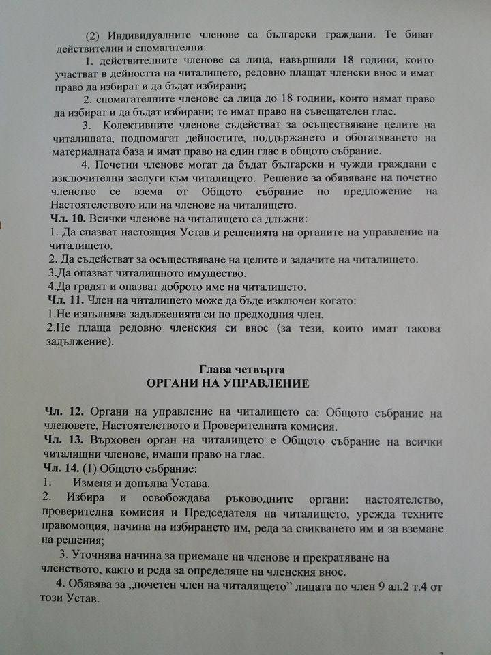

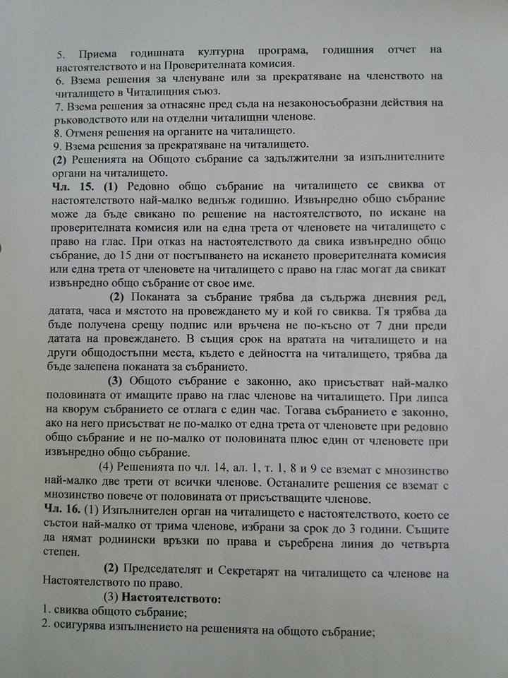

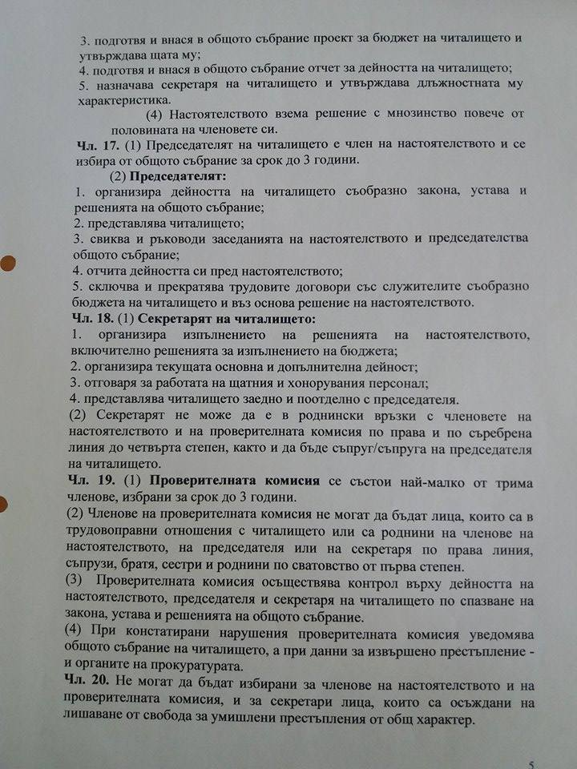

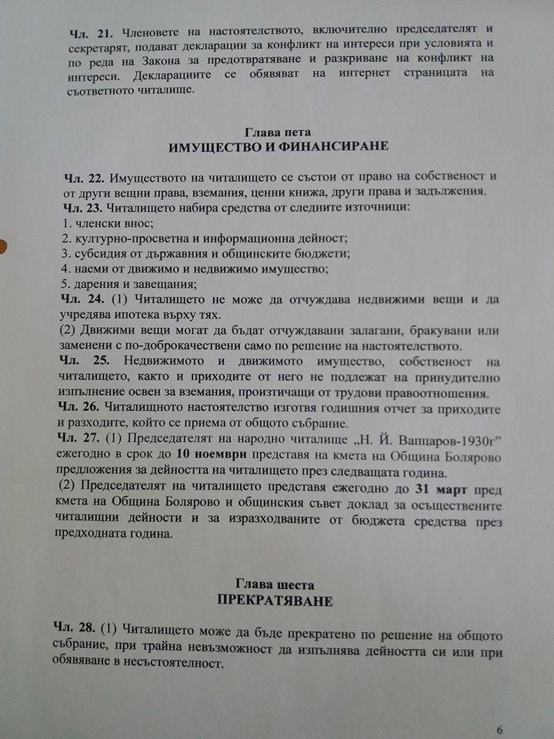

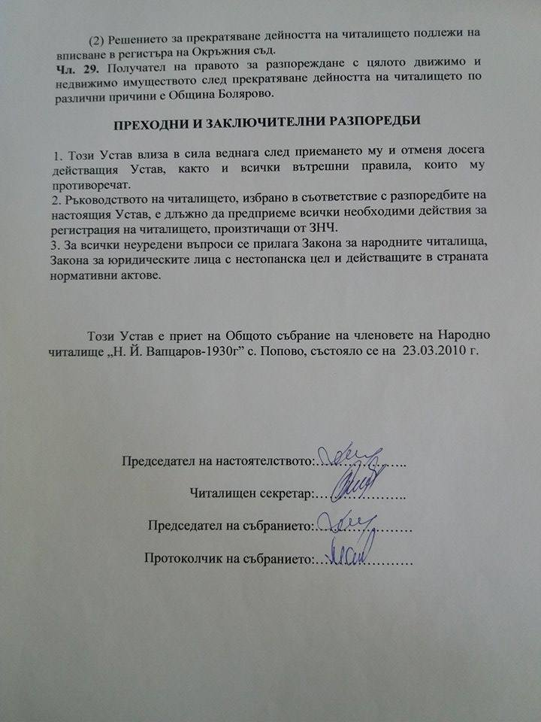

Списък на настоятелство на НЧ "Никола Йонков Вапцаров- 1930" за 2020 година

1.Недялка Петрова Христова – председател
2.Стоянка Великова Джевизова - член на настоятелството
3.Васил Андонов Илиев - член на настоятелството

Списък на проверителна Комисия на
НЧ "Никола Йонков Вапцаров- 1930" за 2020година

1.Димитър Драгнев Димитров – председател
2. Вълкана Кунчева Мандева - член на проверителната комисия
3.Райна Желязкова Стоянова - член на проверителната комисия

